彭祖體驗-課程流程說明
「彭祖心、身、活─高齡者生活體驗」活動流程 (2節課90分鐘)
時間 | 活動流程 | 內容
60分鐘 | 準備時間 | 活動前場地佈置
30分鐘 | 相見歡  認識「彭祖」老世界 | 1.認識你真好：組織介紹  2.「老」印象測試  3.認識「高齡化」的台灣
40分鐘 | 彭祖體驗GO | - 兩兩一組分3隊闖關。  2.體驗者到各關卡進行體驗，體驗完成後與另一位夥伴進行交換。
20分鐘 | 80歲天空 有你真好 | 1.學員體驗分享-懂老知老後如何助老  2.高齡相處小技巧
珍重再見
情境關卡(本情境關卡為通用版本，可依照活動屬性或需求調整設計。)
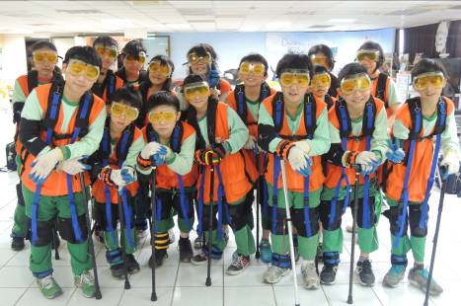 | 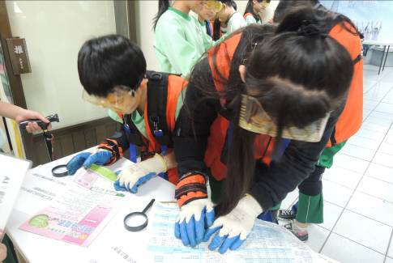
彭祖變身：穿上教材，變成生理退化的爺爺奶奶 | 另眼相看：藉著閱讀感受老人視力退化情形
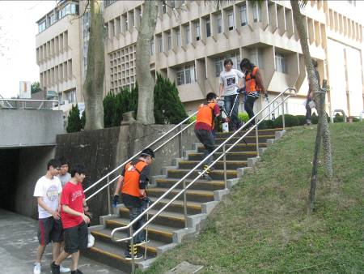 | 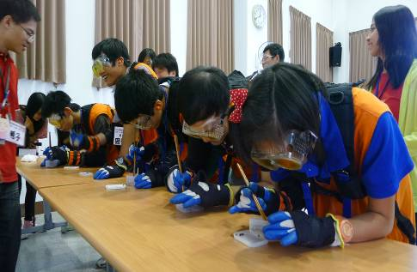
七上八下：模擬駝背老人上下樓梯的情況 | 手到擒來：模擬老人使用筷子取物，考驗手部從事精細動作

